Dossier De Fabrication (DDF)
du projet
Thermomètre De Bain
pour bébé

Responsabilité documentaire
Action | NOM Prénom | Fonction | Date | Signature
Rédigé par | Mathis.L./ Paul.B./Sacha.B.V./Thomas M.P. | Technicien | 17/10/2025
Approuvé par | François Augereau / Rémi Queheille | Chef de projet | 04/11/2025
Approuvé par | (Baby Corporation) | Client | 04/11/2025

Suivi des révisions documentaires
Indice | Date | Nature de la révision
1 | 04/01/2016 | Publication préliminaire du DDF,  document à compléter par le Technicien.
2 | 17/10/2025 | Première publication
Documents de références
Sigle | Référence | Titre | Rév. | Origine
[CDC] | TDB_CDC | Cahier des charges | 1 | Baby Corporation
[DDC] | TDB_DDC_EQ43 | Dossier de conception | 2 | IUT GEII Bdx

Table des matières
1. Nature du document 3
2. Documents de fabrication du produit 3
2.1. Schéma électrique 3
2.2. Nomenclature 5
2.3. Typons 6
2.4. Plan de perçage 8
2.5. Schéma d'implantation 10
3. Processus de fabrication du produit 13
4. Matrice de conformité du produit 14

Nature du document
Ce document est un dossier de fabrication. Il fournit les documents de fabrication du produit développé. Il regroupe le schéma électrique, la nomenclature, les typons, le plan de perçage et le schéma d'implantation du produit. Il constitue une preuve de la conformité du produit. Chaque paragraphe fait donc clairement référence aux exigences client issues du [CDC].
L'ensemble des documents de ce dossier permet également au client de produire en série le produit développé.

Documents de fabrication du produit
Rédacteur : Paul B. / Mathis L.
Relecteur : Sacha B.V. / Thomas M.P.
Nous avons pris soin d'archiver les fichiers de conception associés au projet. Les documents de fabrication du produit peuvent donc être exploités ou consultés en cas de besoin pendant ou après le développement du produit. L'ensemble des fichiers est disponible dans le dossier :
fichiers de fabrication du projet

Schéma électrique
Référence du document : FAB_SCHEMA
Rédacteur :Sacha B.V. / Thomas M.P.
Relecteur : Paul B. / Mathis L.
Exigences client vérifiées :
Référence de l'exigence : EXIG_AUTONOMIE
Descriptif de l'exigence : La carte « Thermomètre » est alimenté à l'aide d'un accumulateur LiPo 2S, assurant une autonomie minimum de fonctionnement de 24h.
Commentaires sur l'exigence : Un essai d'intensité électrique (avec une tension d'accu égale à sa valeur nominale) sur le prototype associée à une extrapolation sur 24h est suffisant pour vérifier que l'accumulateur retenu est conforme à l'exigence.

Référence de l'exigence : EXIG_MARCHE/ARRET
Descriptif de l'exigence : La carte « Thermomètre » dispose d'un interrupteur à 2 positions permettant de mettre en fonctionnement et de mettre à l'arrêt l'intégralité du thermomètre.

Référence de l'exigence : EXIG_MESURE
Descriptif de l'exigence : La carte « Thermomètre » intègre un étage de mesure de température qui fournit une information électrique « Température » au cœur de traitement.
Commentaires sur l'exigence : Un intervalle de mesure de température compris entre +5°C et +50°C est suffisant.

Référence de l'exigence : EXIG_SEUILS
Descriptif de l'exigence : Les seuils de température « Seuil Froid » et « Seuil Chaud » sont fixés respectivement à +36,0°C (-/+5%) et +39,0°C (-/+5%).
Commentaires sur l'exigence : Un essai en étuve (avec une tension d'accumulateur égale à sa valeur nominale) est suffisant pour vérifier que les seuils de température sont conformes à l'exigence.
Référence de l'exigence : EXIG_COMPARAISONS
Descriptif de l'exigence : La carte « Thermomètre » intègre un cœur de traitement qui génère les 3 informations suivantes :
* « Eau Froide » : information active si l'information « Température » mesurée est inférieure au seuil de température « Seuil Froid » sinon information inactive.
* « Eau Tiède » : information active si l'information « Température » mesurée est simultanément supérieure au seuil de température « Seuil Froid » et inférieure au seuil de température « Seuil Chaud » sinon information inactive.
* « Eau Chaude » : information active si l'information « Température » mesurée est supérieure au seuil de température « Seuil Chaud » sinon information inactive.

Référence de l'exigence : EXIG_ALLUMAGES
Descriptif de l'exigence : La carte « Thermomètre » intègre 3 voyants lumineux qui s'illuminent de la manière suivante :
* Voyant bleu allumé lorsque l'information « Eau Froide » est active sinon éteint
* Voyant vert allumé lorsque l'information « Eau Tiède » est active sinon éteint
* Voyant rouge allumé lorsque l'information « Eau Chaude » est active sinon éteint

Référence de l'exigence : EXIG_INTENSITES
Descriptif de l'exigence : L'intensité lumineuse de chaque voyant est de 50 mcd (-/+10%) lorsque le voyant est allumé et que l'accumulateur est à sa tension nominale.
Commentaires sur l'exigence : Pour chaque voyant, une mesure d'intensité électrique associée à une analyse de datasheet précisant la relation entre intensité électrique (exprimée en Ampère) et intensité lumineuse (exprimée en Candela) est suffisante pour vérifier l'exigence.

fichier : schéma électrique
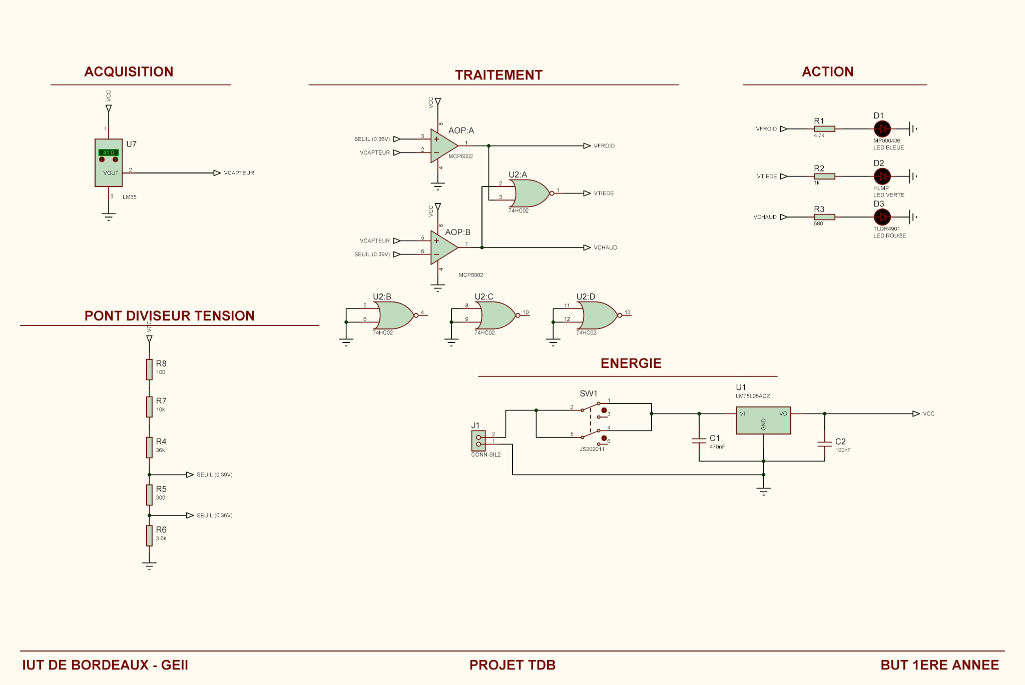

Nomenclature
Référence du document : FAB_NOMENCLATURE
Rédacteur : Paul B. / Mathis L.
Relecteur : Sacha B.V. / Thomas M.P.
Exigences client vérifiées :
Référence de l'exigence : EXIG_COUT
Descriptif de l'exigence : Le coût total de l'ensemble des composants (accumulateur exclus) nécessaires pour la fabrication d'un seul prototype du thermomètre est inférieur à 20 euros TTC.
Commentaires sur l'exigence : Le respect de cette exigence nécessite :
* une budgétisation initiale du thermomètre
* un suivi de l'évolution du coût du projet au cours de la conception détaillée
* la réalisation d'une nomenclature détaillée et financièrement chiffrée.
Compétences GEII : C1c-34
Fichier :

Tableau cout Projet Final
nomenclature

Tableau de Nomenclature du Projet:
Type | Report topologique | Valeur ou Référence | Caractéristiques secondaires
Résistance | R1 | 4 700 Ω | E24 +/- 5%
Résistance | R2 | 1 000 Ω | E24 +/- 5%
Résistance | R3 | 680 Ω | E24 +/- 5%
Résistance | R4 | 36 100 Ω | E24 +/- 5%
Résistance | R7 | 10 000 Ω | E24 +/- 5%
Résistance | R5 | 300 Ω | E24 +/- 5%
Résistance | R6 | 3 600 Ω | E24 +/- 5%
Condensateur/Capacité | C1 | 470 nF | 0.47 µF, 50 V, ± 10%, K474K20X7RF5TH5
Condensateur/Capacité | C2 | 100 nF | 0.1 µF, 50 V, ± 10%, K104K15X7RF5UH5
Régulateur | U1 | LM78L05ACZ | Entrée 7V à 30V, Sortie 5V et 0.1A
AOP | U2 | MCP6002 | Double, 2 amplificateurs, 1 MHz
Capteur Température | U7 | LM35 | ±0,5°C, 0 °C, 100 °C
Porte Logique | J1 | 74HC02 | SN74HC00N Porte NON-ET
Diode Rouge | D3 | TLDR4900 | 20 mA, 1.8 V, 650 nm
Diode Vert | D2 | HLMP-Y801-JPP00 | 20 mA, 2.1 V, 572 nm
Diode Bleu | D1 | MP000436 | 20 mA, 3.1 V, 467 nm
Interrupteur | SW1 | JS202011CQN | Série JS, 300 mA
Lipo 2S | V1 | 7V | 350mAh

Typons
Référence du document : FAB_TYPONS
Rédacteur : Sacha B.V. / Thomas M.P.
Relecteur : Paul B. / Mathis L.
Exigences client vérifiées :
Référence de l'exigence : EXIG_DIMENSIONS
Descriptif de l'exigence : Les caractéristiques mécaniques de la carte « Thermomètre » sont les suivantes :
* type : circuit imprimé double face
* longueur : 100 mm (-/+0,5mm)
* largeur : 60 mm (-/+0,5mm)
* trous de fixation : 4 trous de 4mm (-/+0,2mm) dont les centres sont situés dans les coins à 5mm (-/+0,5mm) de chaque bord
Commentaires sur l'exigence : L'accumulateur n'est pas fixé sur la carte. Il n'occupe donc aucune surface sur la carte.
Compétences GEII : C1c-35
Fichier : typon dessus
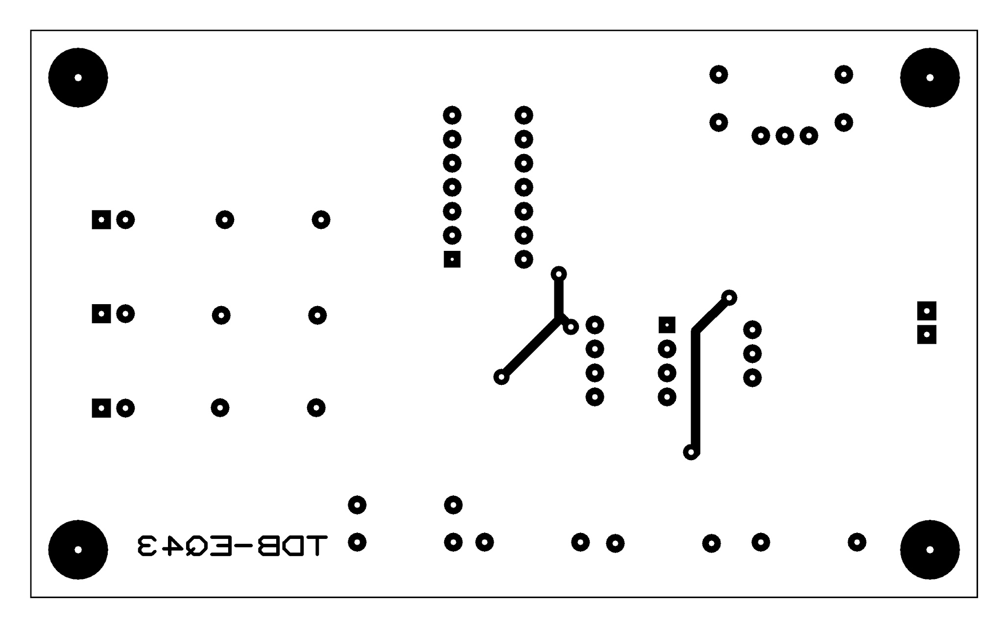
Figure: Typon Top

Fichier : typon dessous
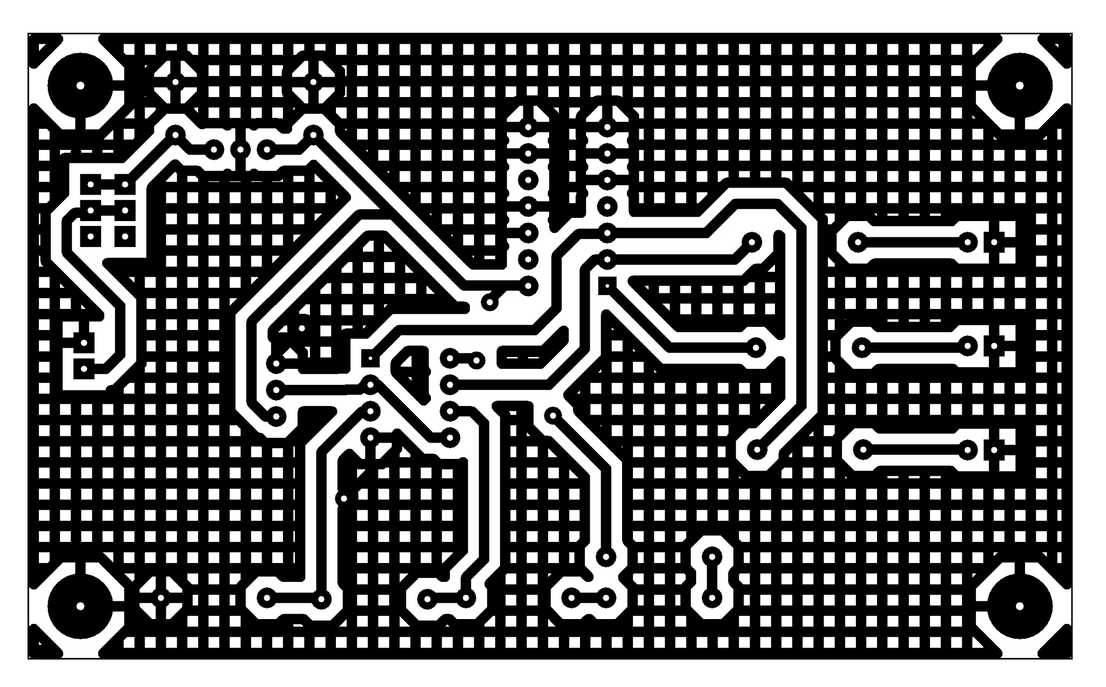
Figure: Typon Bottom

Commentaires sur le document : Les typons sont représentés à l'échelle 1 afin de pouvoir être utilisés comme masque de gravure pour la réalisation du circuit imprimé.

Plan de perçage
Référence du paragraphe : FAB_PERCAGE
Rédacteur : Paul B. / Mathis L.
Relecteur : Sacha B.V. / Thomas M.P.
Exigences client vérifiées :
Référence de l'exigence : EXIG_DIMENSIONS
Descriptif de l'exigence : Les caractéristiques mécaniques de la carte « Thermomètre » sont les suivantes :
* type : circuit imprimé double face
* longueur : 100 mm (-/+0,5mm)
* largeur : 60 mm (-/+0,5mm)
* trous de fixation : 4 trous de 4mm (-/+0,2mm) dont les centres sont situés dans les coins à 5mm (-/+0,5mm) de chaque bord
Commentaires sur l'exigence : L'accumulateur n'est pas fixé sur la carte. Il n'occupe donc aucune surface sur la carte.
Compétences GEII : C1c-35
Fichier : plan perçage
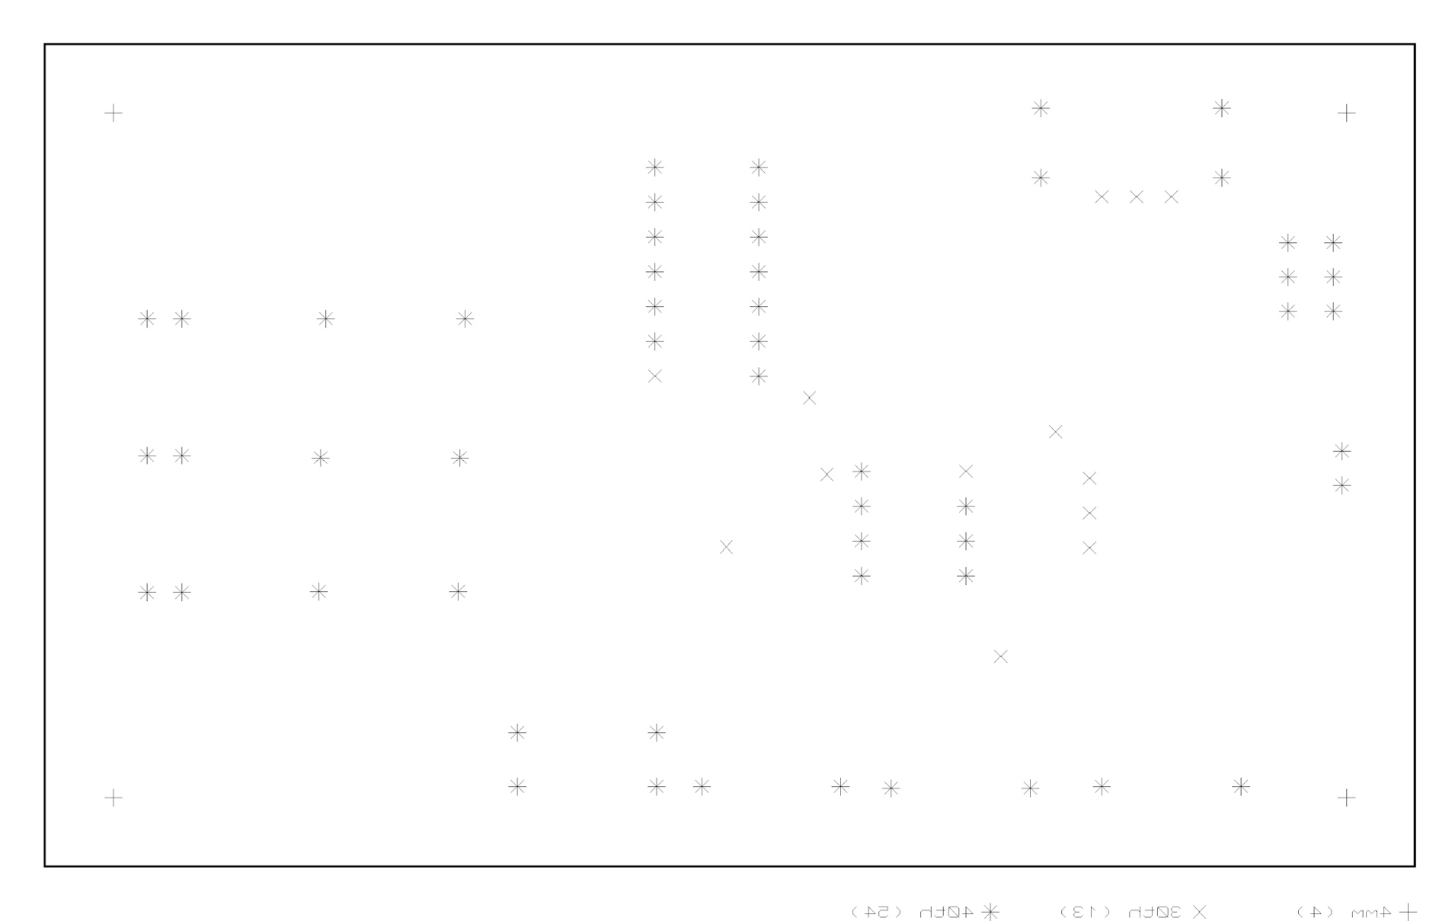
Figure : Plan de perçage de la carte

Commentaires sur le document : 30 th ≈ 0,8 mm ; 40 th ≈ 1mm ; 50 th ≈ 1,2 mm ; 60 th ≈ 1,5 mm.
Sur notre fichier bmp du plan de perçage, on a aussi des trous de :
- 4mm pour les +
- 30th = 0.762mm pour les x
- 40th = 1.016mm pour les trous de fixation ( 4 trous de 4mm (-/+0,2mm) dont les centres sont situés dans les coins à 5mm (-/+0,5mm) de chaque bord)

Schéma d'implantation
Référence du paragraphe : FAB_IMPLANTATION
Rédacteur : Sacha B.V. / Thomas M.P.
Relecteur : Paul B. / Mathis L.
Exigences client vérifiées :
Référence de l'exigence : EXIG_DIMENSIONS
Descriptif de l'exigence : Les caractéristiques mécaniques de la carte « Thermomètre » sont les suivantes :
* type : circuit imprimé double face
* longueur : 100 mm (-/+0,5mm)
* largeur : 60 mm (-/+0,5mm)
* trous de fixation : 4 trous de 4mm (-/+0,2mm) dont les centres sont situés dans les coins à 5mm (-/+0,5mm) de chaque bord
Commentaires sur l'exigence : L'accumulateur n'est pas fixé sur la carte. Il n'occupe donc aucune surface sur la carte.
Compétences GEII : C1c-35

Fichier : schéma d’implantation du dessus
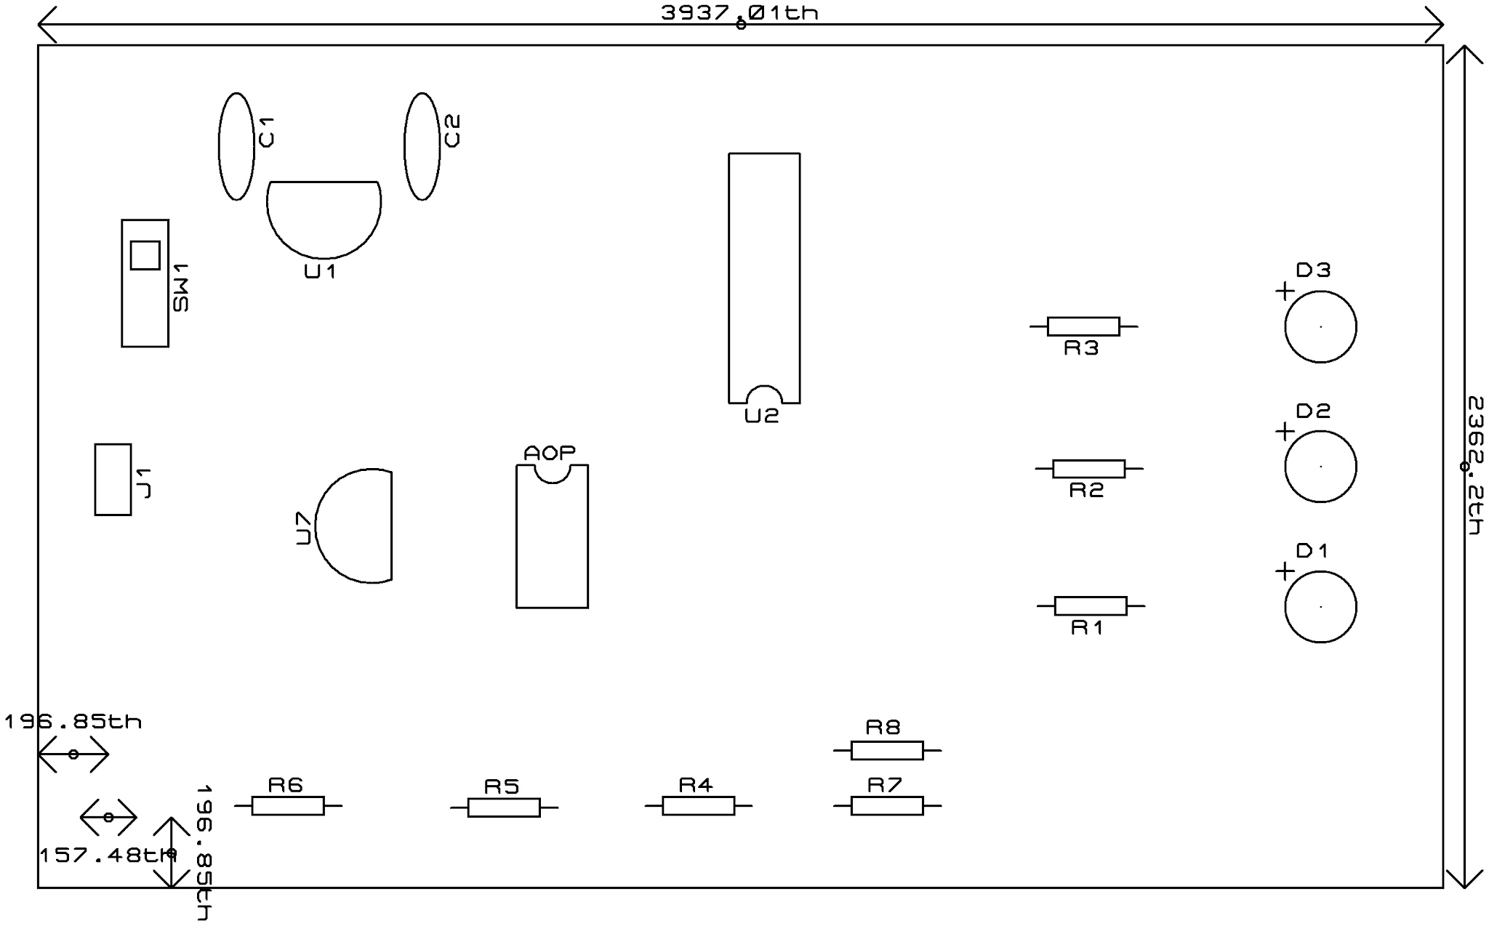
Figure: schéma d’implantation du dessus
Fichier : schéma d’implantation du dessous


Figure : Schéma d’implantation du dessous

Commentaires sur le document : Sur cette carte, seuls les leds sont des composants polarisés.

Processus de fabrication du produit
Référence du paragraphe : FAB_PROCESSUS
Rédacteur : Paul B. / Mathis L.
Relecteur : Sacha B.V. / Thomas M.P.
Exigences client vérifiées :
Référence de l'exigence : EXIG_DIMENSIONS
Descriptif de l'exigence : Les caractéristiques mécaniques de la carte « Thermomètre » sont les suivantes :
* type : circuit imprimé double face
* longueur : 100 mm (-/+0,5mm)
* largeur : 60 mm (-/+0,5mm)
* trous de fixation : 4 trous de 4mm (-/+0,2mm) dont les centres sont situés dans les coins à 5mm (-/+0,5mm) de chaque bord
Commentaires sur l'exigence : L'accumulateur n'est pas fixé sur la carte. Il n'occupe donc aucune surface sur la carte.
Compétences GEII : C1c-36
HTUT_4
- Insoleuse :
Nous avons deux différents types de typons car nous avons des circuits en-dessous (bottom) et des circuits au-dessus (top) de la carte. Il faut donc prendre la carte en sandwich avec les typons.
- Placer la carte => Poser le film plastique => descendre le cadran en métal => Chasser l’air avec le bouton “o” => Pousser le tiroir vers le centre de la machine
- Patienter
- Le tiroir revient => Stopper la pompe avec le bouton “o”

- Révélateur :
Se munir de gants => tremper la carte dans le bac de produit pendant 15/20s le film chimique se retire au niveau des circuits => rincer à l'eau

- Gravure :
- Mettre la carte du côté gauche de la machine
- Elle ressort de l’autre coté (droit) de la machine
- Prend dans les 5/6/7 min avec la vitesse 30
- Si pas suffisant => repasser la carte, changer de vitesse
- Sécher la carte

- Insoleuse : Salle d'insolation
- Mettre la carte dans la machine sans typon, sans pompe, sans film plastique (30s)
- plonger la carte dans le bac révélateur => frotter la carte => rinçage à l’eau

- Découpe :
Aligner les bords de la carte à la cisaille => tirer sur le manche pour couper

- Perçage : Tableau-Percage
Perceuse à colonne, se repérer avec le plan de perçage => monter les forets avec la clé à mandrine sur la perceus à colonne
=> Descendre la perceuse à 1cm de haut pour le foret
=> Coté bleu face à nous car double face

1000e de pouce | millimètres
th | mm
20 | 0,5
30 | 0,8
40 | 1
50 | 1,2
60 | 1,5

- Test de Circuit :
Test 1 :
- Pas de microcoupure : multimètre (mode ohmmètre) tester sur les circuits qui sont censés être en contact -> Bip = Contact
-> pas Bip = pas Contact
Se placer aux extrémités, il faut avoir un Bip, tester toutes les pistes. Si il n’y a pas de Bip (coupure) il faut boucher avec un fer à souder et mettre de l'étain sur les trous du circuit.
Test 2 :
- Un peu de cuivre entre les pistes (pas visible à l'oeil)
Tester avec l’Ohmmètre des pistes qui ne sont pas censées se toucher, si :
Absence de Bip => Tout va bien aucun contact
Si Bip => micro contact => supprimer le contact avec un cutter
Tester sur toute les pistes différentes

- Soudage :
Fer à souder 380 degrés, étain
Prendre tout le matériel (composants)
Pour les leds le côté plat représente le (-)
=> Créer un cône d'étain avec le fer à souder
=> Couper ce qui dépasse
=> Si broche passe par dessus il faut également souder au dessus du composant
=> Sens composant -> du plus bas au plus haut
S’aider de la représentation 3D ( schémas d’implantations + nomenclature) et vérifier le sens des composants avant de mettre sous tension
=> Regarder avec le binoculaire pour regarder les soudures
=> Tester avec le ohmmètre pour voir si tout va bien, pas de soudure qui déborde sur les autres circuits

Matrice de conformité du produit
Ce chapitre synthétise par l'intermédiaire d'un tableau la conformité du produit développé par rapport aux exigences issues du Cahier des Charges.

Exigence | Méthodes de développement | Paragraphes en lien avec l'exigence | Statut
EXIG_DIMENSIONS | Inspection documentaire | FAB_PROCESSUS  FAB_IMPLANTATION  FAB_PERCAGE  FAB_TYPONS | Conforme
EXIG_COUT | Inspection documentaire | FAB_NOMENCLATURE | Conforme
EXIG_INTENSITES | Inspection documentaire | FAB_SCHEMA | Conforme
EXIG_AUTONOMIE | Inspection documentaire | FAB_SCHEMA | Conforme
EXIG_MARCHE/ARRET | Inspection documentaire | FAB_SCHEMA | Conforme
EXIG_MESURE | Inspection documentaire | FAB_SCHEMA | Conforme
EXIG_SEUILS | Inspection documentaire | FAB_SCHEMA | Conforme
EXIG_COMPARAISONS | Inspection documentaire | FAB_SCHEMA | Conforme
EXIG_ALLUMAGES | Inspection documentaire | FAB_SCHEMA | Conforme

